
බප/මිනු කඳන්ගමුව මහා විද්‍යාලය (ජාතික පාසල)
තොරතුරු හා සන්නිවේදන තාක්ෂණය
නම………………………………….………………………………………………………………….පන්තිය…………......………………………………….…..
11 ශ්‍රේණිය

- යෙදවුම් මෘදුකාංග යනු මොනවාදැයි හඳුන්වන්න.
- පරිඝනකයෙන් සිදු කළ හැකි කාර්යයන් 5 ක් ලියන්න.
- යෙදවුම් මෘදුකාංග බෙදෙන කොටස් කීයද? ඒ මොනවද? උදාහරණ දෙක බැඟින් ලියන්න.
- App සඳහා උදාහරණ 5ක් ලියන්න.
- යෙදවුම් මෘදුකාංග භාවිතය සඳහා අවශ්‍ය මුලික මෙවලම් 2ක් දක්වන්න.
- මූසිකයේ ප්‍රධාන කොටස් ඇඳ නම් කරන්න.
- මූසික වර්ග 3ක් නම් කරන්න.
- මූසිකයේ ප්‍රධාන කාර්යයන් තුන දක්වන්න.

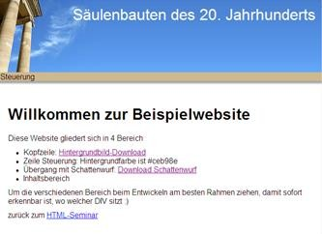
- පරිඝනකයේ එක් ස්ථානයක ඇති file ගොනුවක් තවත් ස්ථානයකට move කර ගන්නා ආකාරය පියවරෙන් පියවර ලියන්න.

- යතුරුපුවරුවේ ඇති Caps Lock යතුර, Space bar යතුර, Tab යතුර, දිශා යතුරු (Arrow key)

